2015春 密码学原理 软件学院

密码学原理作业报告

作业1：古典密码体制的实践与分析
姓名 | 张程亮 |  |  | 院系 | 软件学院 |  |  |  |  | 学号 | 1123730107
任课教师 |  | 刘绍辉 |  |  |  |  | 指导教师 | 刘绍辉
实验地点 |  |  |  |  |  |  | 实验时间
一、实验目的
要求：综述本次实验的基本目的。
1．编码实现弗吉尼亚加、解密，掌握该算法，对该算法有进一步的理解
2．攻击弗吉尼亚加密的文本，求出上一步加密时所使用的密钥，充分理解kasisi方法和重合指数方法求周期t的算法
3．对比在密钥长度不同的情况下明文与密文的重合指数区别

二、实验内容
要求：对如下内容进行详细描述。

- 弗吉尼亚密码加密解密算法；
弗吉尼亚密码是一种由凯撒密码扩展而来的多表密码，将26个凯撒密码表合成一个密码表，根据密钥来决定使用哪一行的密表来进行替换，以对抗字频统计共计。
加密时，选择一个关键字并重复得到密钥，将明文中的第一个字母对应密钥的第一个字母，根据密钥，选择其一行密码表，然后根据此行密码表进行加密。
解密过程与加密过程类似，不过是加密过程的逆过程。根据密钥使用的密码表，再利用密码表和密文进行反推明文。
- 重合指数计算算法；
重合指数是一种用来描述密文字母频率的不均匀性的指数，重合指数描述了在给定的文 本中随机选取两个字母（或数字），这两个字母相同的概率。
将密钥长度估计为 Kp-Kr/Ko-Kr， 其中 Kp 是目标语言中任意字母相同的概率（英语中为 0.067），Kr 指字母表中出现这种情 况的概率（英语中为 1/26=0.038），Ko 为观测概率，即重合指数的无差估计。 这种方法会随着文本长度的增加而更为准确。
- Kasiski’s 计算方法；
Kasiskis方法基于英语中类似the这样的单词频繁出现，极有可能被同样的密钥字母进行加密，而在密文中重复出现。假如密文中某个字幕片段重复出现，且出线间隔了m个字母，那么密钥长度可能为m的约数。因此，寻找多个重复出现的字母片段，计算其间隔的最大公约数，基本可以确定密钥长度。
三、实验结果及分析
要求：将实验获得的结果进行描述，涉及不同的密钥以及密钥长度，不同密文长度情况下的Kasiski分析及重合指数分析得出的结果
1.频率统计
原文字母分布如下：
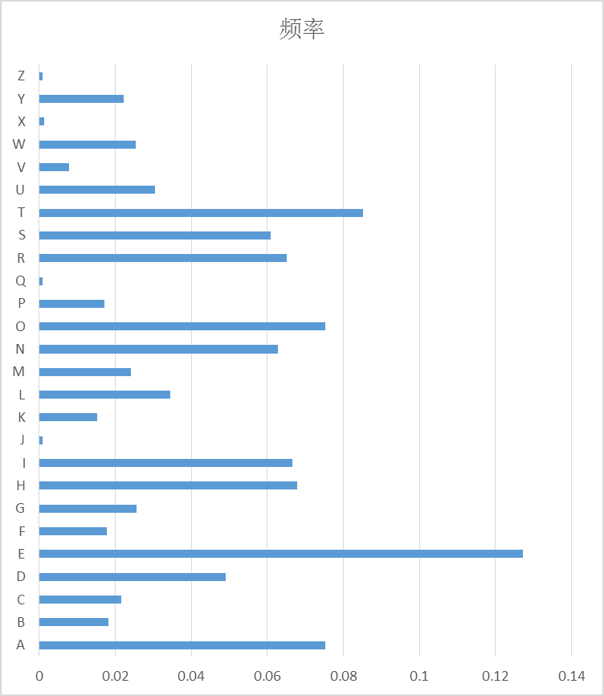
可计算，其重合指数为0.06435883151051468

n=4的时候，密文的字母分布如下：
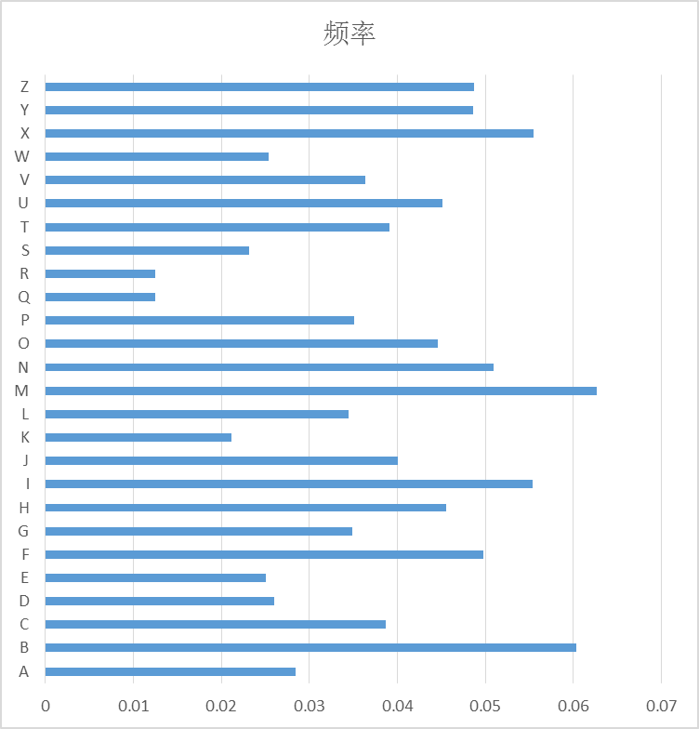
可以计算得到，其重合指数为0.04325589111675995

n=10的时候，密文的字母分布如下：
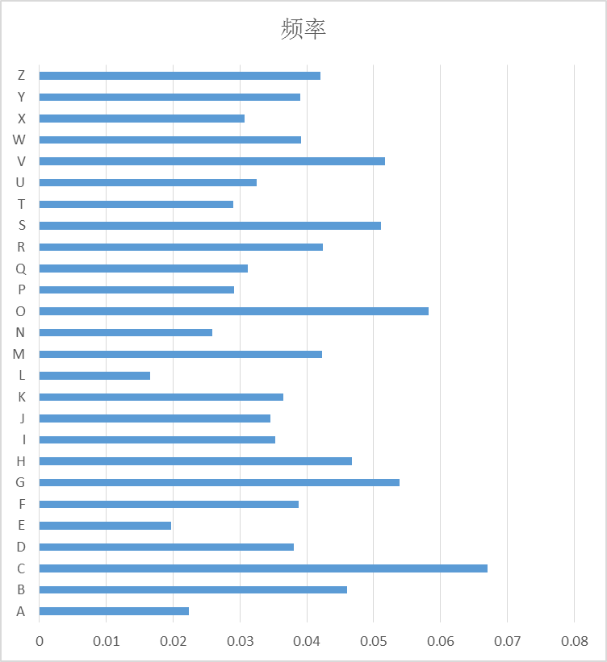
可以计算，得到其重合指数：0.04201090028740557

可以看出来，随着密钥长度的增加，密文中各个字母的出现频率就越接近随机，也就是保密效果越好

重合指数比较，随着n的变化，重合指数变化如下：
n | 重合指数
1 | 0.064358832
2 | 0.050391608
4 | 0.044244909
8 | 0.0415391
16 | 0.039960957
32 | 0.039351815
64 | 0.038769961
由上表可知，随着蜜月的长度增加，密文的重合指数越来越接近0.038，及完全随机状况下的重合指数。可知，密钥越长，加密越安全

攻击弗吉尼亚密码
首先计算密钥长度，使用重合指数法或Kasiskis获取猜测的密钥长度
四、实验成绩（共5分）
程序设计成绩(1分) |  |  |  |  |  | 实验结果成绩(2分)
实验报告成绩(2分) |  |  |  |  |  | 总成绩
指导教师签字 |  |  |  |  |  | 日期

